ПРИЛОЖЕНИЕ 4

ОЦЕНОЧНЫЕ И МЕТОДИЧЕСКИЕ МАТЕРИАЛЫ ДООП ЕСТЕСТВЕННОНАУЧНОЙ НАПРАВЛЕННОСТИ

- Авторская, «Веселый английский», 7-10 лет, 3 года (педагог - Хуснуллина Л.Л.).

2 год обучения
Входной контроль
Цель: определение сформированности основных понятий, повторение и закрепление ЗУН по пройденным темам, определение уровня знаний по техники безопасности и охраны труда,
Форма контроля: опрос
Опрос

    - Переведите рассказ на английский язык, вставляя информацию о себе.
Привет! Я рад(а) вас видеть. Я девочка/ мальчик. Меня зовут … Мне… лет. Я ученица/ ученик. У меня есть мама, папа, брат/сестра. Я люблю свою семью. До свидания!
(Hello. I am glad to see you. I am a girl/ a boy. My name is… I am…. I am a pupil. I have got a mother, a father, a sister/ a brother. I love my family. Good bye.)

    - Переведите на русский язык.
Anna’s grandmother is 50. My uncle is a doctor. My dad is tall. My sister is a pupil.
(Бабушке Анны 50 лет. Мой дядя врач. Мой папа высокий. Моя сестра ученица).
Критерии оценивания:
Высокий уровень умений, навыков и способностей: полностью решил коммуникативную задачу, правильно понял и осмыслил содержание прочитанного текста в объеме, предусмотренном заданием; умеет составлять рассказ по образцу, правильно используя языковые конструкции;
Средний уровень умений, навыков и способностей: решил коммуникативную задачу, правильно понял и осмыслил содержание прочитанного текста за исключением деталей, не влияющих на понимание этого текста, в объеме, предусмотренном заданием; умеет составлять рассказ по образцу, правильно используя языковые конструкции;
Низкий уровень умений, навыков и способностей: не решил коммуникативную задачу, не правильно понял и осмыслил содержание прочитанного в объеме, предусмотренном заданием; не умеет составлять рассказ по образцу, правильно используя языковые конструкции;

Текущий контроль
Цель: определение уровня освоения лексического и грамматического материала программы.
Форма контроля: опрос, кроссворд

Опрос
Выберите правильное выражение I can либо I can’t в соответствии с картинкой:
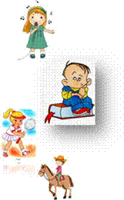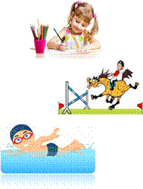

      - I can / I can’t sing a song. 2. I can / I can’t read a book. 3. I can / I can’t play tennis. 4. I can / I can’t draw. 5. I can / I can’t ride a horse. 6. I can / I can’t swim.

(1. I can / I can’t sing a song. 2. I can / I can’t read a book. 3. I can / I can’t play tennis. 4. I can / I can’t draw. 5. I can / I can’t ride a horse). 6. I can / I can’t swim.

Кроссворд

Across Down
Reading Drawing
Dancing Music
Photography Travelling Computing

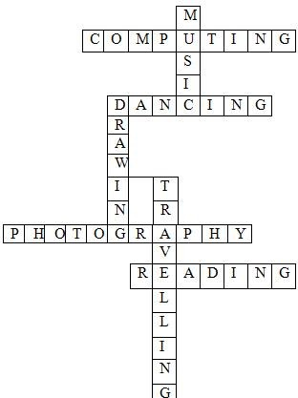
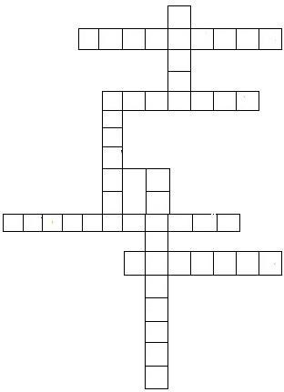

Критерии оценивания:
Высокий уровень умений, навыков и способностей: полностью решил коммуникативную задачу, правильно понял и осмыслил содержание прочитанного текста;
Средний уровень умений, навыков и способностей: решил коммуникативную задачу, правильно понял и осмыслил содержание прочитанного текста за исключением деталей, не влияющих на понимание этого текста;
Низкий уровень умений, навыков и способностей: не решил коммуникативную задачу, не правильно понял и осмыслил содержание текста.

Промежуточная аттестация
Цель: определение результативности усвоения программы 2 года обучения.
Форма контроля: контрольная работа.
Контрольная работа
- Прочитайте текст, подчеркните в тексте следующие предложения: 1. В нашей школе есть библиотека. 2. В нашей библиотеке есть читальный зал. 3. Я люблю читать сказки.
Текст
There is a library in my school. It is not very big, but there are a lot of interesting books. Our library has a reading-room. I like to borrow books from my school library. I like to read fairy tales.

(There is a library in my school. It is not very big, but there are a lot of interesting books. Our library has a reading-room. I like to borrow books from my school library. I like to read fairy tales).

- Соедините слова с их переводом.
a library | интересный
а book | школа
to read | библиотека
to borrow | читать
а school | одолжить
interesting | книга

a library | интересный
а book | школа
to read | библиотека
to borrow | читать
а school | одолжить
interesting | книга

Критерии оценивания:
Высокий уровень умений, навыков и способностей: полностью решил коммуникативную задачу, правильно понял и осмыслил содержание прочитанного текста; имеет хороший запас лексики;
Средний уровень умений, навыков и способностей: решил коммуникативную задачу, правильно понял и осмыслил содержание прочитанного текста за исключением деталей, не влияющих на понимание этого текста; имеет хороший запас лексики;
Нтхкий уровень умений, навыков и способностей: не решил коммуникативную задачу, не правильно понял и осмыслил содержание текста, имеет малый запас лексики.

Методические материалы
В дополнительной общеобразовательной общеразвивающей программе «Весёлый английский» активно используется коммуникативный метод, который направлен на одновременное развитие основных языковых навыков (аудирование, говорение, чтение, письмо).
Коммуникативный метод предполагает многочисленное использование игровых методик преподавания. Лексика, грамматические структуры, выражения чужого языка преподносятся обучающемуся в контексте реальной, эмоционально окрашенной ситуации, которая способствует быстрому и прочному запоминанию изучаемого материала. Коммуникативный метод дает возможность разрушить психологический барьер между учителем и его учеником. А когда ученики перестают чувствовать "дистанцию" между собой и преподавателем, когда им интересно, весело и приятно общаться с педагогом - им проще начать разговаривать на чужом языке.
Основной задачей обучения по игровому методу является организация познавательной деятельности учащихся, в процессе которой развивались бы их способности, как коммуникативные, так и творческие, создание психологической готовности учащихся к речевому общению; обеспечение естественной необходимости многократного повторения языкового материала; тренировку учащихся в выборе нужного речевого варианта, что является подготовкой к ситуативной спонтанности речи.
Игра - свободная деятельность, дающая возможность выбора, самовыражения, самоопределения и саморазвития для ее участников; имеет определенный результат и стимулирует учащегося к достижению цели (победе) и осознанию пути достижения цели. Игра втягивает в активную познавательную деятельность каждого учащегося в отдельности и всех вместе и, тем самым, ребята учатся самостоятельно принимать решение коммуникативной задачи, учатся анализировать, понимать, зачем они это сделали.
Программа предусматривает различные виды игровой деятельности: игры-догадки, игры-поиски, различные виды драматизации, импровизации, разыгрывание диалогов по ролям, разыгрывание сценок, изготовление лепбуков, интерактивных тетрадей и т.д. Все эти игры направлены на повышение мотивации к изучению иностранного языка и для усовершенствования процесса обучения иноязычному говорению.
Основные требования к использованию игрового метода:
- игра должна стимулировать мотивацию учения, вызывать у школьников интерес и желание хорошо выполнить задание, её следует проводить на основе ситуации, адекватной реальной ситуации общения;
- игра должна быть принята всей группой;
- игра непременно проводится в доброжелательной, творческой атмосфере;
- игра организуется таким образом, чтобы учащиеся могли в активном речевом общении с максимальной эффективностью использовать отрабатываемый языковой материал.
- использование всевозможной наглядности.
- игра должна соответствовать возрасту детей и изучаемой теме.

Использование игрового метода на разных этапах урока:
- вводно-мотивационном,
- повторения,
- введения нового материала,
- закрепления.
- ролевая игра – драматизация

На занятиях используются Рабочая тетрадь «Глагол to be», интерактивные тетради обучающихся, игровые наборы и карточки по темам «ABC», «Animals», «Meals», «Clothes», «Seasons», «Parts of body» и др.; иллюстративный и раздаточный материал по темам «My flat», «Appearance», «My school», «At the doctors» и др.

